Виховна година для 6-В класу по темі
«Відкриття ХХІІ зимових Олімпійських ігор у Сочі»
Мета: - ознайомити учнів з проведенням міжнародних спортивних змагань у
Сочі; розвивати кмітливість, пам'ять у відповідях на питання
вікторини, поглибити знання про види спорту у зимових іграх;
виховувати патріотичні почуття гордості за наших земляків,
прищеплювати прагнення до спортивних ігор та занять фізичною
культурою
Питання для вікторини
1.Коли проводяться XXII зимові Олімпійські ігри?
Міжнародні спортивні змагання, що проходять з 7 по 23 лютого 2014 року в місті Сочі, Росія.
2.Хто з російських спортсменів запалив вогонь зимової Олімпіади?
Після церемонії відкриття Олімпійських ігор вогонь зимової Олімпіади запалили радянські спортсмени триразові олімпійські чемпіони хокеїст Владислав Третьяк і фігуристка Ірина Родніна.
3.Чи приймала Росія раніше олімпійців на своїй території?
На території Росії Олімпійські ігри пройдуть вдруге (до цього в Москві у 1980 році пройшли XXII літні Олімпійські ігри), і вперше — зимові Ігри.
4.Скільки укра їнських спортсменів представлюютьУкраїну?На Олімпіаді в Сочі представлятимуть 43 спортсмени.
5. Скільки країн -учасниць взяли участь в олімпійській делегації?У параді країн-учасниць взяли участь 88 країн.
6.Назвіть талісмани зимових Олімпійських ігор 2014.
Талісмани зимових Олімпійських ігор 2014 — частина олімпійської символіки зимових Олімпійських ігор 2014 року - 3 талісмана — Леопард, Білий ведмідь, Зайка. Талісманами Паралімпійських ігор стали промінчик Ден і сніжинка Дана.
7.Що символізують ці талісмани?
Вперше символами Олімпійських ігор стали зразу три талісмани. Це тріо, на думку організаторів, символізує олімпійські принципи - дружбу, чесну боротьбу і прагнення до досконалості.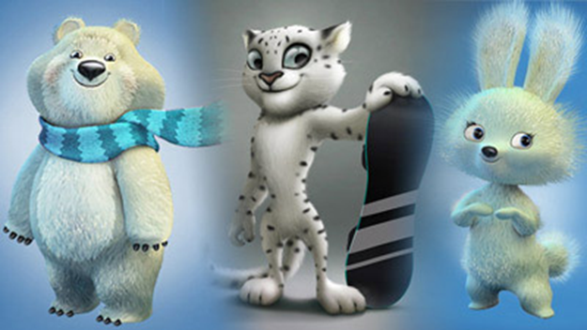
8.Хто з українських спортсменів тримав прапор України на церемонії відкриття ? Прапор несла 38-літня лижниця Валентина Шевченко, призерка чемпіонату світу і володар Кубка світу, для якої це буде вже п’ята Олімпіада.
9. Найкращі спортсменки України у грудні-2013 і січні-2014. Валентина Семеренко та Олена Підгрушна отримали свої заслужені нагороди в Олімпійському селищі. Відзнаки у присутності Олімпійської збірної України лауреаткам спортивних місяців вручив президент Національного олімпійського комітету України Сергій Бубка . Сергій Бубка взяв участь у завершальному етапі естафети олімпійського вогню в Сочі. Для легендарного спортсмена, Олімпійського чемпіона, 35-разового рекордсмена та 6-разового чемпіона світу етап естафети олімпійського вогню в Сочі став вже десятим.
10. Хто є капітаном збірної України з біатлону? Капітан збірної України з біатлону Олена Підгрушна. Українські біатлоністки О. Підгрушна, Юлія Джима, Валентина і Віта Семеренки входять до топової групи в поточному заліку Кубка світу. Вони здатні боротися за медалі як поодинці, так і командою, в естафетних перегонах. Медалей на зимових Олімпіадах українські спортсмени не вигравали вже вісім років.Востаннє це було в Турині у 2006 році, коли бронзові нагороди здобули біатлоністка Лілія Єфремова і танцювальна пара Олена Грушина та Руслан Гончаров у фігурному катанні.
11.Що проводиться після закінчення Олімпійських ігор на тих же об'єктах? Будуть проведені зимові Паралімпійські ігри 2014.

Цікаво знати, що :
1.Всі змагання на Олімпійських іграх пройдуть не в самому Сочі, а в його двох передмістях - Адлері та Красній Поляні в горах. Сочі з його передмістями простягається на 145 км вздовж узбережжя Чорного моря і вважається найдовшим містом Європи. Олімпійські змагання відбувається неподалік Абхазії - самопроголошеної грузинської республіки, незалежність якої визнала Росія після війни із Грузією 2008 року.
2. Колишні перші ракетки світу Марія Шарапова та Євген Кафельников робили свої перші спортивні кроки саме тут
3. Сочинський бобслеїст-рестлер
Лише один спортсмен виступить в рідному місті - це бобслеїст Олексій Воєвода. Він також професійний рестлер із цілою низкою титулів. Щодо бобслею, то він чемпіон світу 2011 року, в нього також срібло Олімпіади у Турині та бронза з Ванкувера. В Сочі він братиме участь у змаганнях бобслеїстів на бобах-четвірках та бобах-двійках.
4. Сочі - домівка найбільшого кінофестивалю в Росії.
В Сочі вже впродовж двох десятиліть проводять "Кінотавр". Це найбільший кінофестиваль Росії, а його штаб-квартира розташована в легендарному готелі "Жемчужина". У збудованому в 1973 році готелі зупиняються під час гастролей всі зірки шоу-бізнес
5. Країни-участники – 88, кількість спортсменов – 2800, розігрується
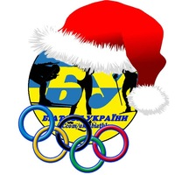
8 комплектів медалей у 7 видах спорта (15дисциплин )
6. Біатло́н -зимовий вид спорту, двоборство, що поєднує лижні перегони і стрільбу, лежачи та стоячи на кількох вогневих рубежах з дрібнокаліберної гвинтівки. Біатлон виник в Скандинавії, як змагання в лижних перегонах зі стрільбою. Перші змагання з подібних перегонів були проведені в Норвегії в 1767 році.
